模块一
模型：起振问题


模型大招

起振问题

模型识别
题目已经给定波形图和传播方向，考查某点的起振方向以及波上某一点在未来时刻的运动情况。

模型分析
解题要点
要点1：起振方向的判断
所有质点起振方向相同，所以先找到波传播到的最前面的一点，再根据同侧法判断该点的运动方向即为所有点的起振方向。
例如：坐标原点的波源在$t=0$时发出一列简谐波，沿x轴正向传播。在$t=7 \mathrm{s}$时，该列波的最前端刚好到达B点，此时AB段的波形如图所示，则根据同侧法可知B点的起振方向为竖直向下，则所有点的起振方向都是竖直向下。
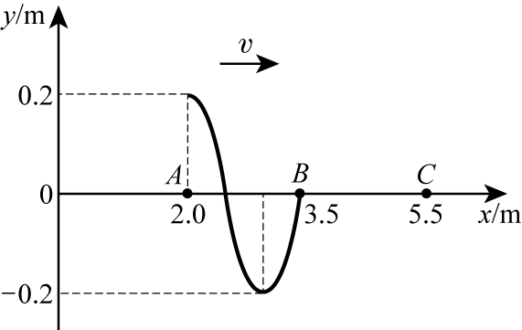
要点2：判断波前某个点的未来振动
先算波传播到该点的时间，利用波速和距离求出传播时间。
再看振动情况。剩余时间为该质点的振动时间，结合周期和起振方向来判断。
上一个例子中，求$t=20\text{s}$时，C处质点的位置。
波速为$v=\frac{\Delta x}{\Delta t}=0.5\mathrm{m}/\mathrm{s}$，由波形图得$\frac{3\lambda }{4}=1.5\text{m}$，则$\lambda =2.0\text{m}$，波传播的周期为$T=\frac{\lambda }{v}=4\mathrm{s}$
从$t=7 \mathrm{s}$时开始计时，波先经${{t}_{1}}=\frac{BC}{v}=4\text{s}$传至C点开始沿y轴负方向振动
C处质点再经${t}_{2}=20\mathrm{s}-7\mathrm{s}-{t}_{1}=9\mathrm{s}=2\mathrm{T}+\frac{T}{4}$，刚好第三次至波谷，故此时C处质点的位置为波谷。

例1（多选）
如图，一列简谐横波沿$x$轴正方向传播，波速为$0.4\text{m}/\text{s}$，其中$P$质点的平衡位置坐标$x=0.6\text{m}$。从图中状态开始计时，则下列说法正确的是（ ）

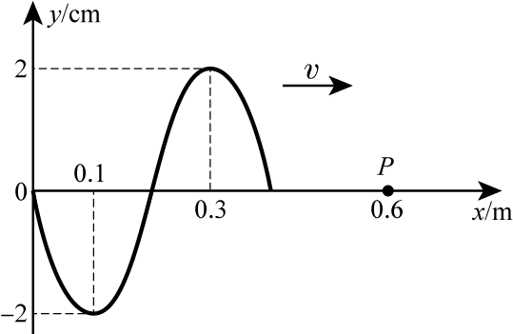  A. | 这列简谐横波的周期为$0.4\mathrm{s}$

B. | 这列简谐横波的周期为$1\mathrm{s}$

C. | 在$0\sim1.0\text{s}$这段时间内，$P$质点经过的路程为$8\mathrm{cm}$

D. | 在$0\sim1.0\text{s}$这段时间内，$P$质点经过的路程为$4\mathrm{cm}$

答案:
  BD
解答： | AB．由图可知，波长为0.4m，根据
 | $v=\frac{\lambda }{T}$
 | 解得
 | $T=1\text{s}$
 | 故A错误；B正确；
 | CD．由图可知，该简谐横波从图中状态开始计时传播到P点的时间为
 | $t=\frac{x}{v}=\frac{0.6-0.4}{0.4}\text{s}=0.5\text{s}$
 | 可知在0~1.0s这段时间内，P质点振动的时间为
 | ${t}'=1.0\text{s}-0.5\text{s}=0.5s=\frac{T}{2}$
 | 由于P质点从平衡位置起振，其经过的路程为
 | $s=2A=4\text{cm}$
 | 故C错误；D正确。
 | 故选BD。

一本班1（多选）
某一$\mathrm{B}$超探头发送的简谐超声波沿$x$轴正方向传播，其波的图像如图所示，此刻$\left(t=0\right)$处于平衡位置的质点$M$刚开始振动。已知波的频率为$2\times {10}^{7}\mathrm{Hz}$，下列说法正确的是（ ）

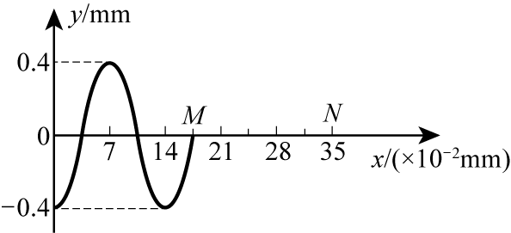  A. | 质点$N$开始振动的方向沿$y$轴负方向

B. | $t=1.0\times {10}^{-7}\mathrm{s}$时，$N$点第二次出现波峰

C. | $t=6.25\times {10}^{-8}\mathrm{s}$时，质点$M$运动到$N$点处

D. | 经过$6.25\times {10}^{-8}\mathrm{s}$，质点$M$运动的路程为$2\mathrm{mm}$

答案:
  AD
解答： | 解：$A$.根据同侧法，由图可知，质点$M$开始振动的方向沿$y$轴负方向，则所有质点开始振动的方向沿$y$轴负方向，故$A$正确；
 | $B$.由图可知，该波的波长为$\lambda =14\times {10}^{-2}\mathrm{mm}=1.4\times {10}^{-4}\mathrm{m}$，波的周期为$T=\frac{1}{f}=\frac{1}{2\color{red}{\times }1{0}^{7}}\mathrm{s}=0.5\times {10}^{-7}\mathrm{s}$
 | 波的传播速度为
 | $v$$=\frac{\lambda }{T}$$=\frac{1.4\color{red}{\times }1{0}^{-4}}{0.5\color{red}{\times }1{0}^{-7}}\mathrm{m}/\mathrm{s}$$=2.8\times {10}^{3}\mathrm{m}/\mathrm{s}$
 | 则$N$第一次出现波峰的时间为
 | $t$$=\frac{\Delta x}{v}$$=\frac{35-7}{2.8\color{red}{\times }1{0}^{3}}\times {10}^{-2}\times {10}^{-3}\mathrm{s}$$=1.0\times {10}^{-7}\mathrm{s}$
 | 故$B$错误；
 | $C$.质点$M$只能沿$y$轴方向振动，不能“随波逐流“，故$C$错误；
 | $D$.经过$t=6.25\times {10}^{-8}\mathrm{s}=T+\frac{1}{4}T$，质点$M$运动的路程为$s=5A=5\times 0.4\mathrm{mm}=2\mathrm{mm}$，故$D$正确；
 | 故选：$AD$。

双一流班1（多选）
位于坐标原点$O$的波源在$t=0$时开始振动，振动图像如图所示，所形成的简谐横波沿$x$轴正方向传播。平衡位置在$x=3.5\mathrm{m}$处的质点$P$开始振动时，波源恰好第$2$次处于波谷位置，则（ ）

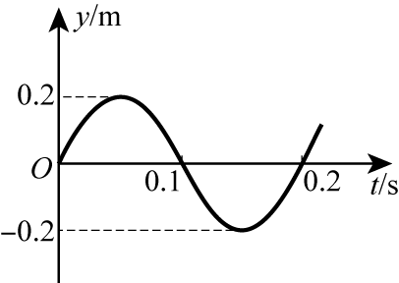  A. | 波的周期是$0.1\mathrm{s}$

B. | 波的振幅是$0.2\mathrm{m}$

C. | 波的传播速度是$10\mathrm{m}/\mathrm{s}$

D. | 平衡位置在$x=4.5\mathrm{m}$处的质点$Q$开始振动时，质点$P$处于波峰位置

答案:
  BC
解答： | $AB$、由振动图像可得周期$T=0.2s$，振幅$A=0.2m$，故$A$错误，$B$正确；
 | $C$、波源在$t=0$时开始向$+y$方向振动，到第$2$次处于波谷位置所需时间$t=\frac{3}{4}T+T$
 | 据题意此时间内所形成的简谐横波传播距离为$x=3.5m$
 | 可得波的传播速度$v=\frac{x}{t}$，解得：$v=10m/s$，故$C$正确；
 | $D$、此波的波长为$\lambda =vT=10\times 0.2m=2m$，质点$P$、$Q$的平衡位置相距$\Delta x=4.5m-3.5m=1m=\frac{1}{2}\lambda $，可知质点$Q$开始振动时，质点$P$处于平衡位置，故$D$错误。
 | 故选：$BC$。

例2（多选）
波源$O$在$t=0$时开始振动，产生一列沿$x$轴正方向传播的简谐横波。$t=4\,\mathrm{s}$时质点$M$刚好开始振动，质点$M$与$N$的平衡位置相距$5\,\mathrm{m}$。某时刻的波形如图所示，下列说法正确的是（ ）

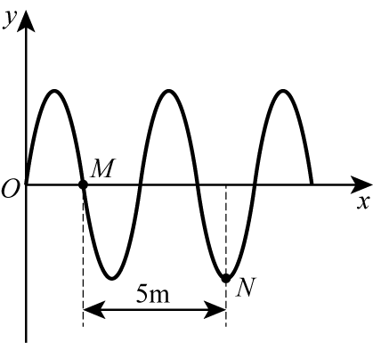  A. | 波速为$2\,\mathrm{m/s}$

B. | 波长为$4\,\mathrm{m}$

C. | 从图示状态经过$2\,\mathrm{s}$，$M$和$N$速度相同

D. | 从图示状态经过$3\,\mathrm{s}$，$M$和$N$偏离平衡位置的位移相同

答案:
  BD
解答： | $\mathrm{B}$．根据题图有$\dfrac{5}{4}\lambda=5\,\mathrm{m}$，
 | 可得波长$\lambda=4\,\mathrm{m}$，故$\mathrm{B}$正确；
 | $\mathrm{A}$．结合$\mathrm{B}$项分析可知$x_{OM}=\dfrac{1}{2}\lambda=2\,\mathrm{m}$，
 | 所以该波的波速$v=\dfrac{x_{OM}}{t}=0.5\,\mathrm{m/s}$，故$\mathrm{A}$错误；
 | $\mathrm{C}$．从题图示状态经过$2\,\mathrm{s}$，则波沿$x$轴正方向传播了$\Delta x=1\,\mathrm{m}=\dfrac{1}{4}\lambda$，
 | 故$M$从平衡位置运动到了波峰位置，速度为$0$，
 | $N$从波谷位置运动到了平衡位置，速度最大，显然两点速度不同，故$\mathrm{C}$错误；
 | $\mathrm{D}$．该波的周期$T=\dfrac{\lambda}{v}=8\,\mathrm{s}$，
 | 从图示时刻计时，$M$的振动方程为$y_{M}=A\sin\dfrac{\pi}{4}t$，
 | $N$的振动方程为$y_{N}=A\sin\left(\dfrac{\pi}{4}t-\dfrac{\pi}{2}\right)$，
 | 经$t=3\,\mathrm{s}$后，$y_{M}=y_{N}=\dfrac{\sqrt{2}}{2}A$，故$\mathrm{D}$正确。
 | 故选：$\mathrm{BD}$。

